GÉOGRAPHIE
Carte de France - Le climat (03)

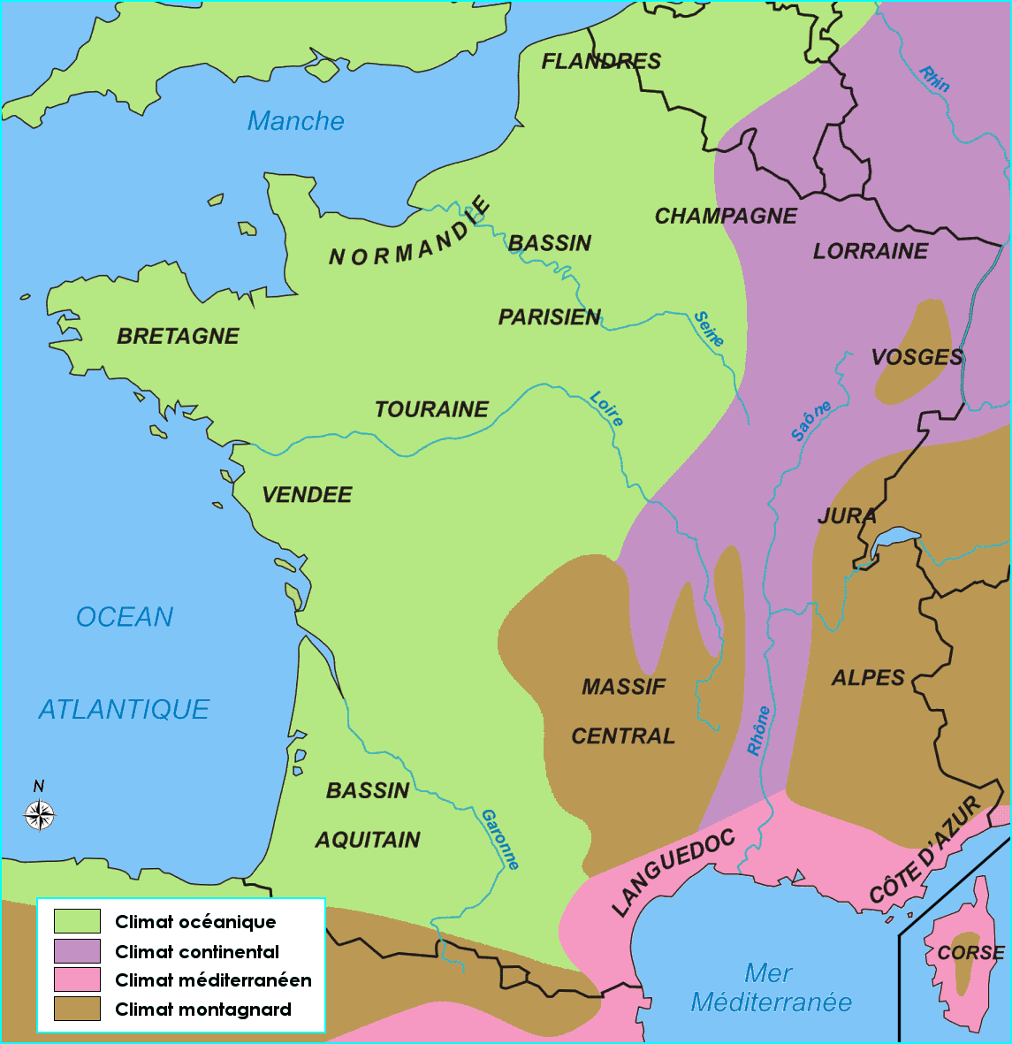

Le climat océanique - le climat continental - le climat méditerranéen - le climat montagnard

